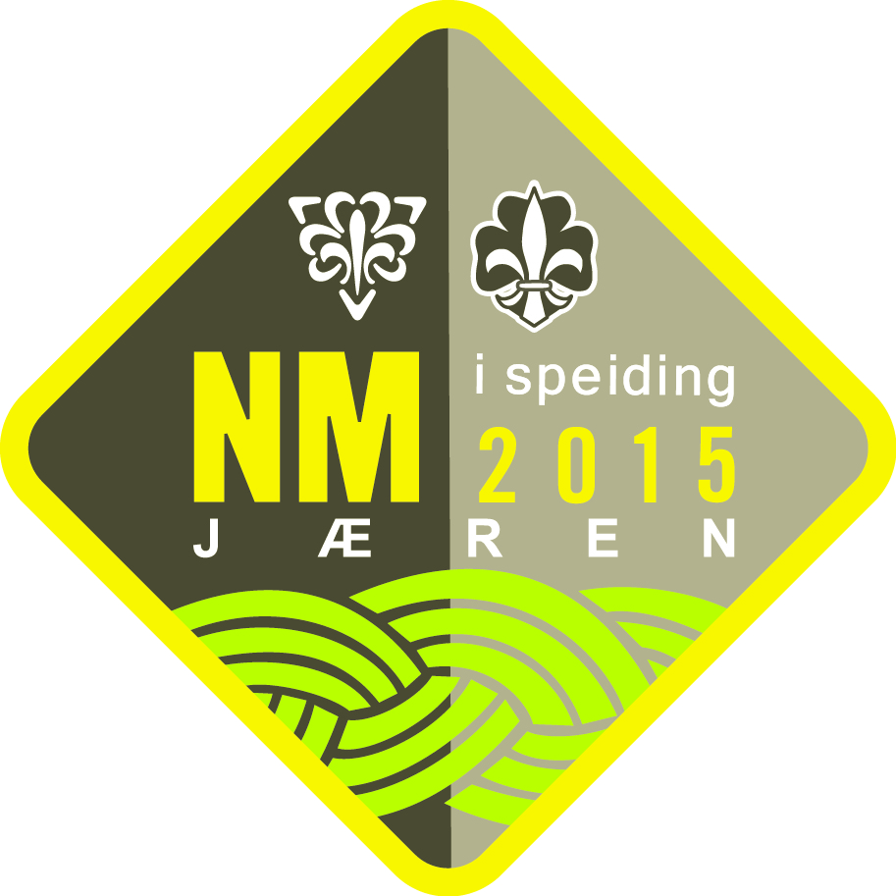**Helsekort**

**NM i Speiding Jæren 2015**

**Fylles ut av foresatt og bringes med av leder som følger gruppen.**

|  |  |  |
| --- | --- | --- |
| **Speiderens navn:** | | **Fødselsnummer (11 siffer):** |
| **Hjemmeadresse:** | | |
| **Mobiltelefon:** | |  |
| **Navn foresatte 1:** | | **Mobiltelefon:** |
| **Navn foresatte 2:** | | **Mobiltelefon:** |
| **Patrulje og gruppe under NM:** | | |
| **Turleder:** | | **Mobiltelefon:** |
| **Sykdommer (sett ring rundt)**   * **Astma** * **Allergi** * **Diabetes** * **Hjertesykdom** * **Annet………………………………………………………………………………………………………**   **Medisiner (egne medisiner må medbringes)** | | |
| **Dato/Sted:** | **Underskrift foresatte:** | |